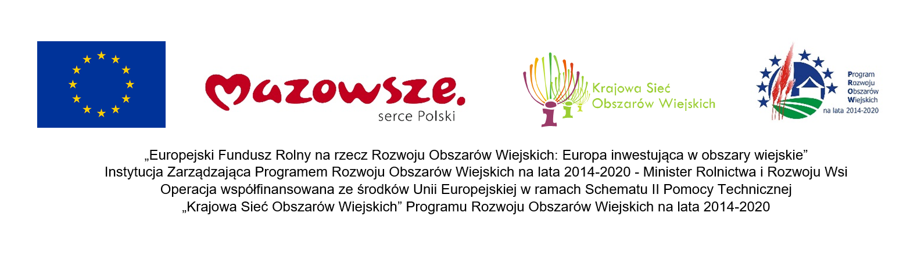

Program „Kurpiowskich Targów Rolniczych”
w dniu 16 września 2018 r.

ORGANIZATOR
Mazowiecki Ośrodek Doradztwa Rolniczego z siedzibą w Warszawie Oddział Ostrołęka

LOKALIZACJA
Scena i plac przy DH „Kupiec” ul. Mikołaja Kopernika 7, parking ul. gen. Ignacego Prądzyńskiego 5, 07-410 Ostrołęka

Program targów:
10:00 – 10:30 prezentacja wystawców na Kurpiowskich Targach Rolniczych
10:30 – 13:00 występy zespołów artystycznych
13:00 – 13:30 uroczyste otwarcie imprezy „Kurpiowskie Targi Rolnicze” (scena)
13:30 – 15:15 występy zespołów artystycznych
10:00 – 15:30 konkurs o rolnictwie ekologicznym i kulturze regionu kurpiowskiego
11:00 – 14:30 konkurs na najlepszego dojarza Kurpiowskich Targów Rolniczych o puchar
dyrektora MODR
15:15 – 15:30 wręczenie nagród laureatom konkursu na najlepszego dojarza Kurpiowskich
Targów Rolniczych o puchar dyrektora MODR, (scena)
15:30 - 16:00 wręczenie nagród laureatom konkursu o rolnictwie ekologicznym i kulturze
regionu kurpiowskiego, (scena)
16:00 – 18:00 występy zespołów artystycznych
10:00 – 18:00 degustacja potraw regionalnych i ekologicznych
10:00 – 18:00 kiermasz miodów i produktów pszczelarskich, kwiatów, drzewek owocowych
i krzewów ozdobnych,
10:00 - 18:00 prezentacja oferty firm handlowych i usługowych działających w otoczeniu rolnictwa,
10:00 - 18:00 prezentacja rolnictwa ekologicznego i gospodarstw agroturystycznych
oraz walorów turystyczno-krajoznawczych regionu,

Zachęcamy do odwiedzenia stron internetowych: www.mazowieckie.ksow.pl, gdzie można znaleźć informacje o bieżących inicjatywach i wsparciu KSOW oraz www.ksow.pl, gdzie można zarejestrować się jako Partner KSOW.

